SQL语句练习：

1. 查询tp_watchs表当中所有记录的总和，表述格式为  
   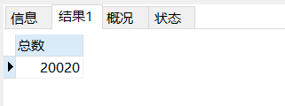
2. 查询tp_watchs当中cover字段前缀为<https://cs.certina.ch/>地址的所有的条目中，big字段小于30以内的所有字段

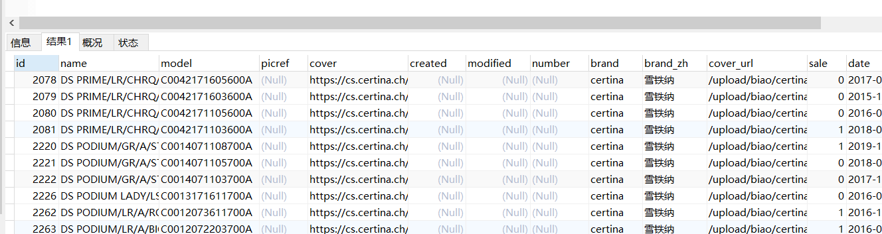

1. 使用聚合函数(having)查找出tp_watchs表中品牌(brand_zh)为浪琴的品牌平均价格为多少，格式为  
   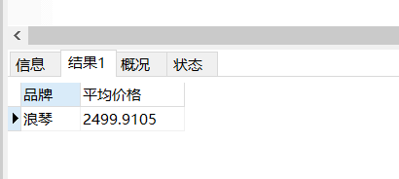
2. 找出tp_watchs当中money字段在100-1000以内的所有的条目（包含100，不包含1000）

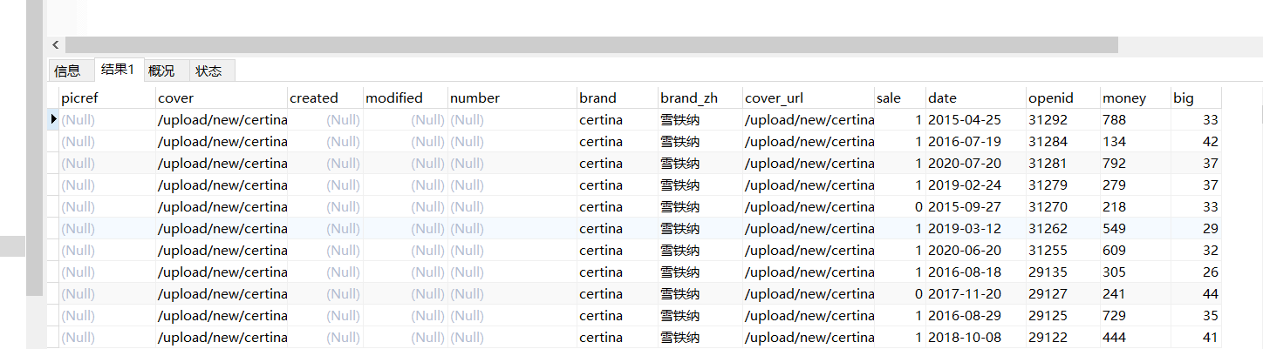

1. 查询tp_watchs 第4页的所有数据（每页显示150条数据）

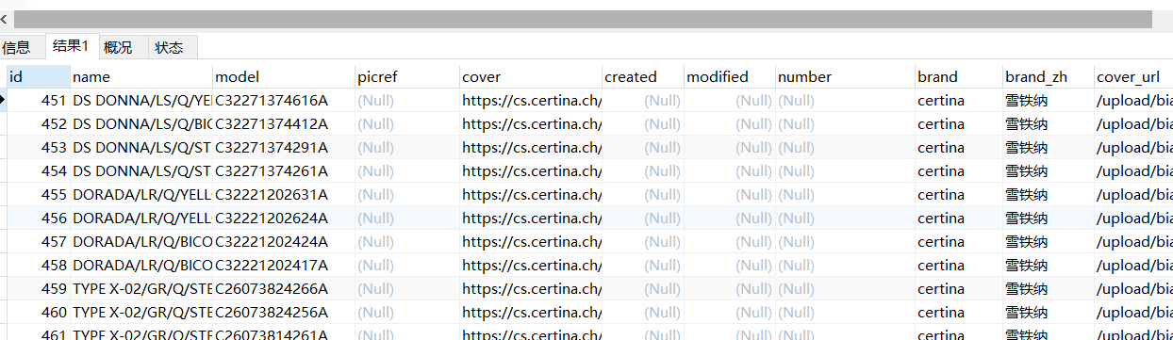

1. 找出tp_watchs表当中所有品牌(brand_zh)的商品总数，格式如下  
   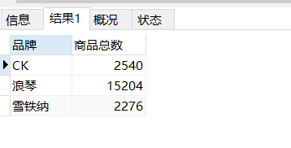
2. 找出2016年所有品牌(brand_zh)当中，价格最低的条目id,name,最小金额，品牌，日期格式如下。  
   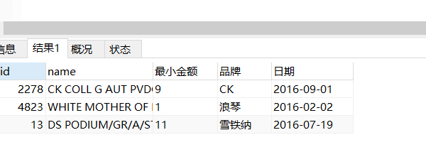
3. 找到name包含为DS NEW CASCADEUR的产品的所有信息，将查询的条目以id进行降序排列
4. 找出tp_watchs表当中不同的品牌卖出的商品与未卖出的商品的总数，卖出去的字段为sale(1表示卖出，0表示未卖出)，格式如下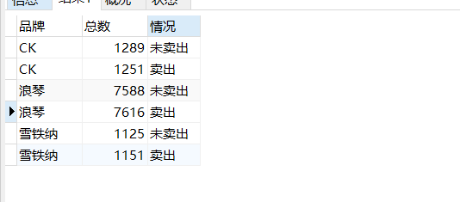
5. 使用查找不同品牌，价格在2000以内，日期在2018年1月1日之前，且状态为卖出的商品的总金额

